Блок-схема

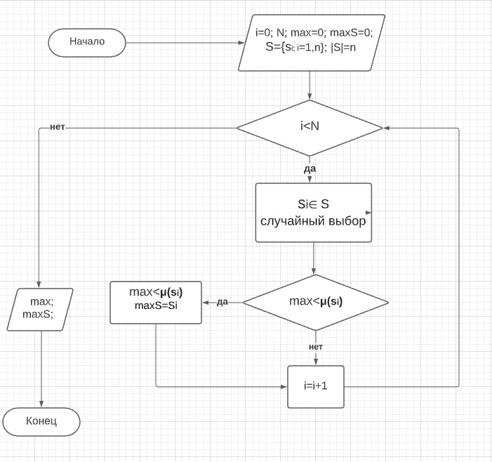

Код программы

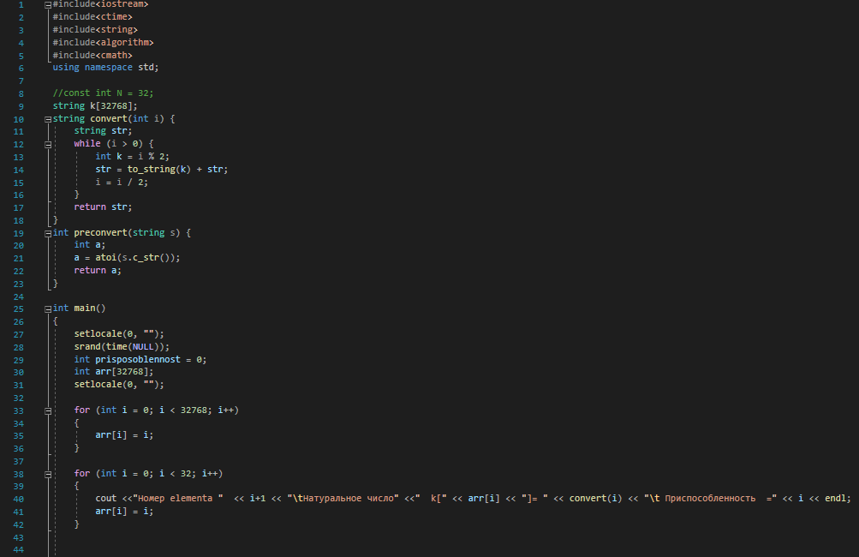

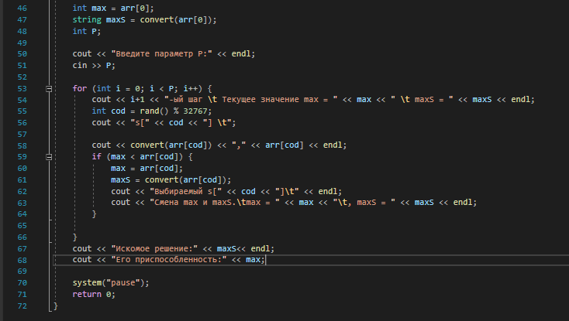

Ландшафт

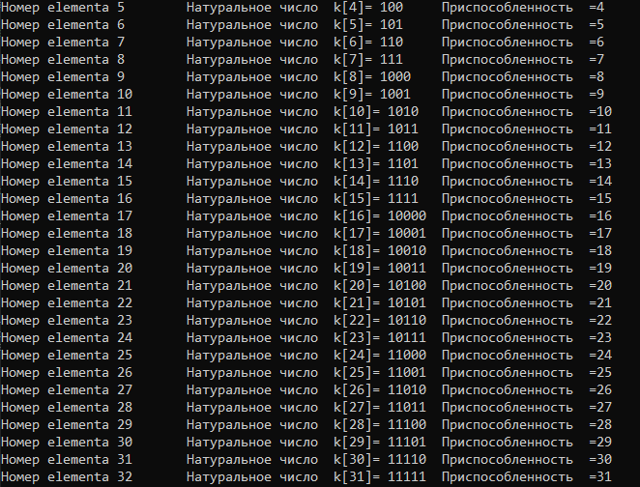

Запуск 1

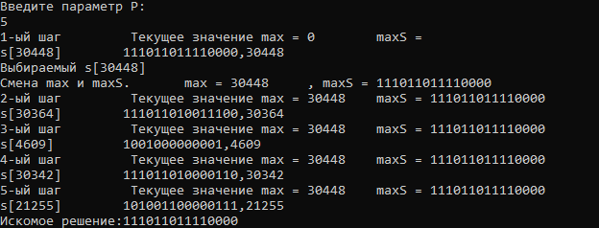

Запуск 2

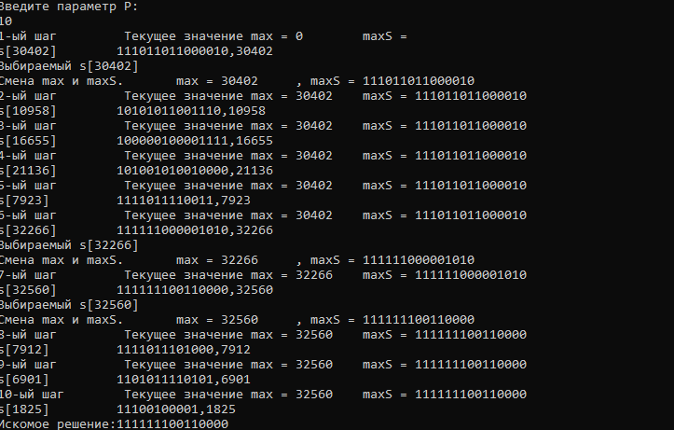

Запуск 3

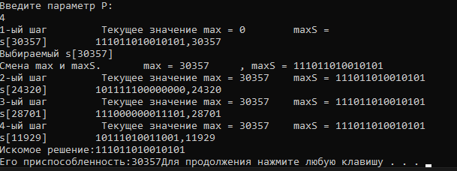

Запуск 4

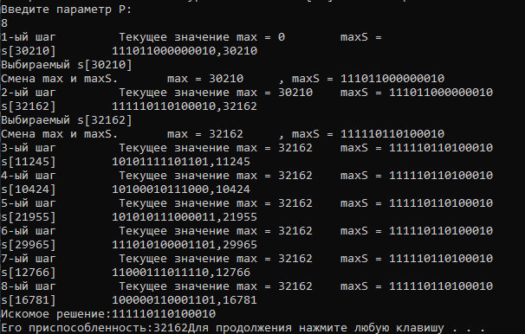

Запуск 5

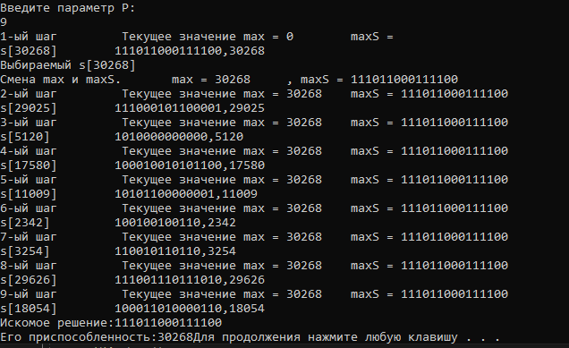

Таблица с результатами запусков

|  |  |  |
| --- | --- | --- |
| Номер запуска | Искомое решение | Приспопсобленность |
| 1 | 111011011110000 | 31333 |
| 2 | 111111100110000 | 31293 |
| 3 | 1111011010010101 | 30357 |
| 4 | ***111110110100010*** | ***32162*** |
| ***5*** | 111011000111100 | 30268 |

Выводы по результатам работы алгоритма

Алгоритм работает. Полученные результаты случайны и не точны, но однако не имеется каких-либо оценок качества нет.